第六章自然灾害
第一节气象灾害

- 识记主要的气象灾害类型及特点。
- 掌握洪涝、旱灾、台风灾害、寒潮灾害的发生分布及危害。

- 重点：各种气象灾害的分布及危害。
- 难点：洪涝、旱灾、台风灾害、寒潮灾害成因分析。

一、洪涝灾害
1．定义
洪涝灾害是因 或短时 导致江河洪水泛滥，或积水淹没低洼土地，造成财产损失和人员伤亡的一种灾害。
2．影响洪涝灾害分布的因素
(1)气候因素：洪涝灾害主要分布于 区、 区、 区、
区。
(2)地形因素：多分布在沿河、沿海 的地区。
3．危害
(1)淹没 、 等。
(2)破坏 、 、 等基础设施。
(3)造成人员伤亡、农作物减产、交通受阻、人畜饮用水困难等。
(4)引发河流 、水土流失等生态问题，破坏人类 ，制约区域经济发展。
(5)洪涝过后易发 ，威胁人类身体健康。
(6)人口越密集，经济发展水平越高的地区，洪涝造成的损失越大。
4．我国的洪涝灾害
(1)我国是世界上洪涝频繁且灾害严重的国家。
(2)主要分布： 区各大江河的 。广大 也常受到洪水侵袭。
二、干旱灾害
1．干旱：因长时间无降水或降水异常偏少造成的 、 的现象。
2．旱灾：当干旱持续时间 ，影响 时，称为干旱灾害。
3．分布地区： 、 和 的内陆地区是世界上旱灾频繁发生的地区。
4．危害
(1)极易造成农作物大量减产甚至颗粒无收。
(2)影响 ，影响 、加剧 和沙漠化。
(3)引发 短缺，造成人畜饮水困难。
(4)严重时影响 和社会稳定。
(5)极易引发 、 、 等灾害。
5．我国的干旱灾害
(1)我国旱灾的发生范围广泛。
(2)东部季风区：因降水 变化、 变化大，易发生旱灾。
(3)旱灾多发区：华北、 、西南和 ，其中 的旱灾发生最频繁、影响最严重。
三、台风灾害
1．定义：台风是在 或 洋面上形成并强烈发展的 ，中心附近最大风力在 级以上。
2．多发海域： 是世界上台风发生频率最高的海域。
3．台风灾害——狂风、暴雨、风暴潮
(1)狂风：吹倒房屋，拔起大树，破坏交通、通信设施等。
(2)暴雨：引发洪水、滑坡、泥石流等灾害，危害近海养殖等。
(3)风暴潮：侵蚀海岸，破坏海堤，造成海水倒灌等。
4．我国的台风灾害
(1)源地：影响我国的台风主要源于 。
(2)分布：主要分布在 地区，多发于 季节。
四、寒潮灾害
1．定义：寒潮是因强冷空气迅速入侵造成大范围的 ，并伴有 、 、
等现象的天气过程。
2．分布地区：主要发生在北半球 地区的 时节，势力强大的寒潮甚至可影响到低纬度地区。
3．危害
(1)剧烈降温：使农作物遭受 ，造成农业损失。
(2)大风、大雪、冻雨：造成畜牧业损失，阻断交通，破坏通信设施和输电线路等。
4．我国的寒潮灾害
(1)寒潮是我国 主要的气象灾害。
(2)寒潮源地：主要发源于 、 地区。
(3)影响地区：势力强大的寒潮，会自北向南影响我国大部分地区。
活动探究：
分析我国洪涝灾害与旱灾的时空分布特征：
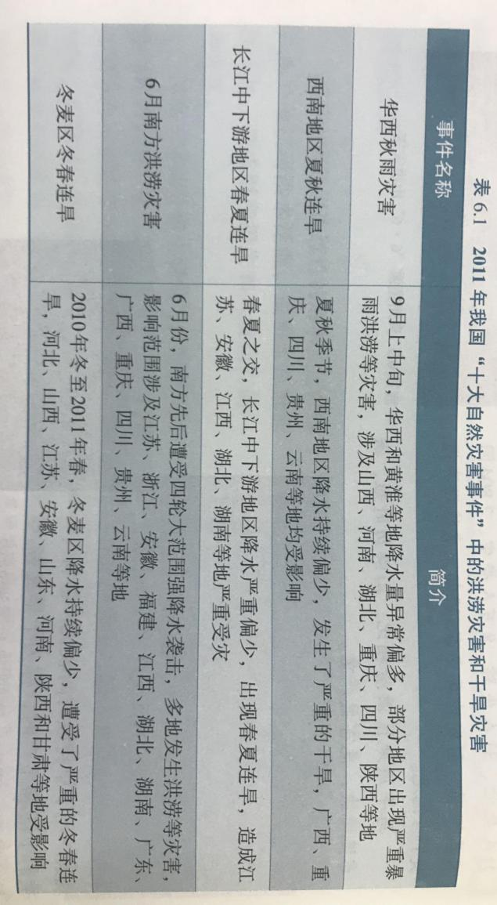
1、表中所列的洪涝灾害和干旱灾害分别发生在何时何地？

2、表中所列的洪涝灾害和干旱灾害的发生地区有重合吗？发生时间上又有什么联系？

